码农聊天网站

IT Project Management

SCUT

Copyright

目录

1. 概述 1

2. 系统概念数据模型 1

3. 系统逻辑数据模型 2

4. 系统物理数据模型 3

5. 系统数据字典 3

# 

# 概述

本文档主要介绍码农聊天网站所涉及的概念数据模型、逻辑数据模型、物理数据模型和系统数据字典，并且将作为后期开发的重要参考资料。

# 系统概念数据模型

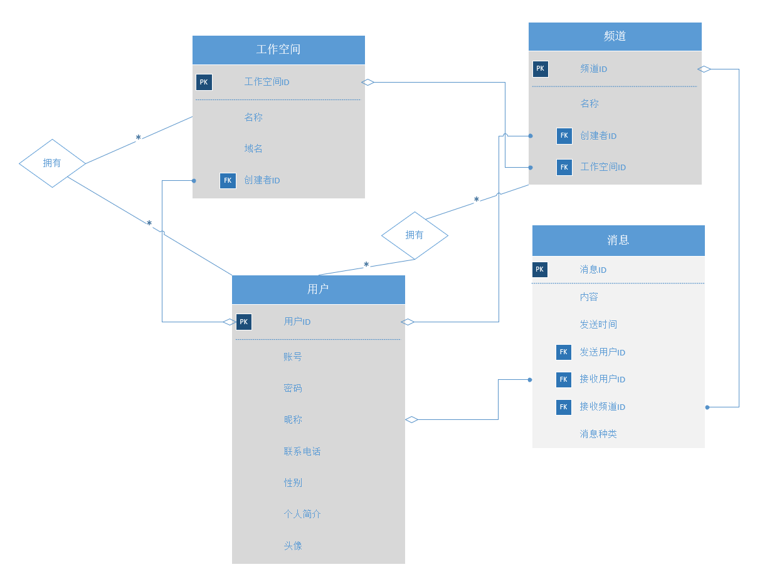

# 系统逻辑数据模型(可以不写)

# 系统物理数据模型

|  |  |  |  |  |
| --- | --- | --- | --- | --- |
| Field | Type | Null | Key | Default |
| ID | int (10) | No | PRI |  |
| Name | varchar (20) | No |  |  |
| URL | varchar (30) | Yes |  | NULL |
| Creator_ID | int (10) | No | MUL |  |

Workspace(工作空间)表

|  |  |  |  |  |
| --- | --- | --- | --- | --- |
| Field | Type | Null | Key | Default |
| ID | int (10) | No | PRI |  |
| Name | varchar (20) | No |  |  |
| Workspace_ID | varchar (30) | No | MUL |  |
| Creator_ID | int (10) | No | MUL |  |

Channel(频道)表

|  |  |  |  |  |
| --- | --- | --- | --- | --- |
| Field | Type | Null | Key | Default |
| ID | int (10) | No | PRI |  |
| Nickname | varchar (20) | No |  |  |
| Email | varchar (30) | No | UNIQUE |  |
| Password | varchar (20) | No |  |  |
| Phone | varchar (16) | Yes |  | NULL |
| Sex | char (1) | Yes |  | NULL |
| Introduction | varchar (255) | Yes |  | NULL |

User(用户)表

|  |  |  |  |  |
| --- | --- | --- | --- | --- |
| Field | Type | Null | Key | Default |
| Workspace_ID | int (10) | No | PRI, MUL |  |
| User_ID | int (10) | No | PRI, MUL |  |

Space_Users(工作链, 用户对应)表

|  |  |  |  |  |
| --- | --- | --- | --- | --- |
| Field | Type | Null | Key | Default |
| Channel_ID | int (10) | No | PRI, MUL |  |
| User_ID | int (10) | No | PRI, MUL |  |

Channel_Users(频道, 用户对应)表

|  |  |  |  |  |
| --- | --- | --- | --- | --- |
| Field | Type | Null | Key | Default |
| ID | int (20) | No | PRI |  |
| Content | varchar (255) | No |  |  |
| Time | datetime (6) | Yes |  | NULL |
| Sender_ID | int (10) | No | MUL |  |
| Receiver_ID | int (10) | Yes | MUL | NULL |
| Channel_ID | int (10) | Yes | MUL | NULL |
| Type | char (1) | No |  |  |

Message(信息)表

# 系统数据字典

/*前3列来自需求，后3列来自设计*/

|  |  |  |  |  |  |
| --- | --- | --- | --- | --- | --- |
| 数据名称 | 数据业务描述 | 业务数据类型 | 所属表格 | 对应的字段 | 字段类型 |
| 工作链ID | 标识一个工作链的ID序列，最大10位 | 整形，长度最大为10位 | Workspace | ID | int (10) |
| 工作链名称 | 工作链的名称，最大20位 | 可变字符串，长度最大为20位 | Workspace | Name | varchar (20) |
| 工作链域名 | 工作链专有的URL地址，格式为“网站域名/工作链名称”，最大30位 | 可变字符串，长度最大为30位 | Workspace | URL | varchar (30) |
| 工作链建立用户 | 建立该工作链的用户ID序列，外键连接到user表中的ID字段，最大10位 | 整形，长度最大为10位 | Workspace | Creator_ID | int (10) |
| 频道ID | 标识一个频道的ID序列，最大10位 | 整形，长度最大为10位 | Channel | ID | int (10) |
| 频道名称 | 频道的名称，最大20位 | 可变字符串，长度最大为20位 | Channel | Name | varchar (20) |
| 频道创建用户 | 创建该频道的用户ID序列，外键链接到user表ID字段，最大10位 | 整形，长度最大为10位 | Channel | Creator_ID | int (10) |
| 频道所属的工作链 | 频道所属的工作链的ID序列，外键链接到workspace表ID字段，最大10位 | 整形，长度最大为10位 | Channel | Workspace_ID | varchar (20) |
| 用户ID | 标识一个用户的ID序列 ，最大10位 | 整形，长度最大为10位 | User | ID | int (10) |
| 用户昵称 | 用户在网站上使用的昵称，最大20位 | 可变字符串，长度最大为20位 | User | Nickname | varchar (20) |
| 用户邮箱 | 用户用于注册、登录认证的邮箱，等同于账号，格式为“xxx@xxx.xxx“，最大30位 | 可变字符串，长度最大为30位 | User | Email | varchar (30) |
| 用户登录密码 | 用户设置，用于登录的认证密码，6-20位 | 可变字符串，长度为6-20位 | User | Password | varchar (20) |
| 用户联系电话 | 用户自行设置，供联系人使用的联系方式，最大16位 | 可变字符串，长度最大为16位 | User | Phone | varchar (16) |
| 用户性别 | 用户自行设置的个人信息，‘M’代表男性，’F’代表女性，1位 | 字符，长度为1位 | User | Sex | char (1) |
| 用户个人简介 | 用户自行设置的个人信息，最大255位 | 可变字符串，长度最大为255位 | User | Introduction | varchar (255) |
| 用户头像 | 用户自行设置，系统带有默认初始值的头像路径，最大255位 | 可变字符串，长度最大为255位 | User | Icon | varchar (255) |
| 工作链中包含的用户 | 一个工作链与其包含用户的对应关系，外键连接到workspace表的ID字段和user表的ID字段 | 整形10位，整形10位 | Space_Users | Workspace_ID, User_ID | int (10),  int (10) |
| 频道中包含的用户 | 一个频道与其包含用户的对应关系，外键链接到channel表的ID字段和user表的ID字段 | 整形10位，整形10位 | Channel_Users | Channel_ID,  User_ID | int (10),  int (10) |
| 消息ID | 标识一条消息的ID序列，20位 | 整形20位 | Message | ID | int (20) |
| 消息内容 | 用户发送的消息中包含的文字内容，最大255位 | 可变字符串，长度最大255位 | Message | Content | varchar (255) |
| 消息发送时间 | 该消息被发送的时间，格式为“YY-MM-DD hh : mm : ss”，6位 | 日期时间6位 | Message | Time | datetime (6) |
| 发送消息的用户ID | 发送该消息的用户的ID序列，与消息发送时间共同构成主码，外键连接到user表ID字段，10位 | 整形10位 | Message | Sender_ID | int (10) |
| 接收消息的用户ID | 该消息发送的目标用户ID序列，当消息为私聊信息时，有取值，当信息为频道广播信息时，取值为NULL，外键链接到user表ID字段，10位 | 整形10位 | Message | Receive_ID | int (10) |
| 消息广播的频道ID | 该消息发送的目标频道ID序列，当消息为频道信息时，有取值，当消息为私聊信息时，取值为NULL，外键连接到user表ID字段，10位 | 整形10位 | Message | Channel_ID | int (10) |
| 消息类型 | 用于标识该消息为普通聊天消息还是公告，取一个大写字母表示，如P表示公告信息，N表示普通信息，1位 | 字符1位 | Message | Type | char (1) |